Задания для 6-7 классов
- Первая часть заданий
Задача №1
Вместо звездочек вставьте цифры так, чтобы получилось верное выражение. В ответе укажите цифру, заключенную в скобки.
∗ ∗
×
8 ∗
∗ ∗ ∗
∗ ∗
∗ ∗ ∗ (∗)
А. 7 |  | Б. 8 | В. 9 | Г. 0 | Д. 6
Задача №2
Сколько четырехзначных чисел, можно составить из двух цифр 0 и 7?
А. 6 | Б. 8 | В. 10 | Г. 12 | Д. 16
Задача №3
Сколько различных слов (необязательно осмысленных) можно получить перестановками букв в слове ИНФОРМАТИКА.
А. 39916800 | Б. 19958400 | В. 3326400 | Г. 9979200 | Д. 4989600
Задача №4
На рисунке схема, где прямоугольниками обозначены города, а пунктирными линиями дороги. Рабочим нужно закрыть для ремонта несколько дорог. Какое максимальное количество дорог можно закрыть одновременно, чтобы можно было проехать из любого города в любой?
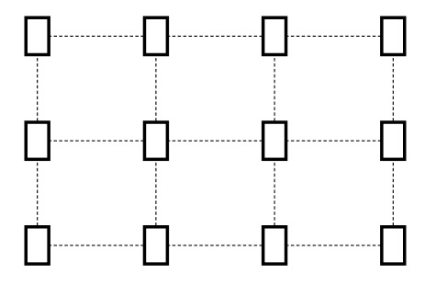
А. 8 | Б. 7 | В. 4 | Г. 6 | Д. 5
Задача №5
В наборе из нескольких монет одна фальшивая, поэтому весит меньше, чем другие. Известно, что за три взвешивания на чашечных весах без гирь ее можно отыскать. Каково максимальное число монет в этом наборе?
Замечание. Взвешивание на чашечных весах двух кучек позволяет определить, какая из них весит больше, или установить равенство их веса.
А. 6 | Б. 9 | В. 27 | Г. 81 | Д. 16
Задача №6
На рисунке представлено генеалогическое древо:
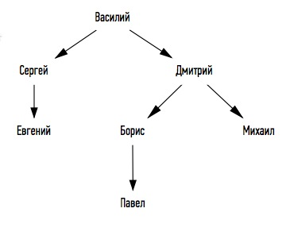
Определите, как зовут сына брата деда Павла?
А. Сергей | Б. Борис | В. Дмитрий | Г. Евгений | Д. Другой ответ
Задача №7
Найдите, чему равно число
А. 1111111111111111111111111111111111111111
Б. 1111123456789009876543211111123456789098
В. 3333333333333333333333333333333333333333
Г. 1111111111111111111133333333333333333333
Д. 3333333333333333333311111111111111111111
Задача №8
Шесть городов соединены дорогами. Стоимость проезда между ними на такси указана на рисунке. За какую минимальную сумму можно доехать из А в В?
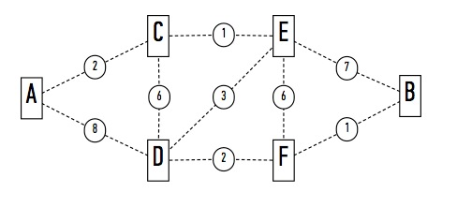
А. 7 | Б. 8 | В. 9 | Г. 10 | Д. 11
Задача №9
В космический полет набрали команду из четырех ученых: физик, химик, биолог и математик. Национальности их были различные, и, хотя каждый из ученых владел двумя языками из четырех (русский, английский, французский, итальянский), не было такого языка, на котором они могли бы разговаривать вчетвером.
Был язык, на котором могли разговаривать сразу трое. Никто из ученых не владел французским и русским языками одновременно. Не было языка, на котором могли говорить и биолог, и химик. Но физик, хотя и не знал английского, мог быть для них переводчиком, если биолог и химик захотели бы поговорить друг с другом. Химик говорил по-русски и мог говорить с математиком, хотя тот не знал ни одного русского слова. Физик, биолог и математик не могли беседовать втроем на одном языке.
На каком языке могли разговаривать трое ученых?
А. русский | Б. английский | В. определить нельзя
Г. французский | Д. итальянский
Задача №10
В шифрограмме:
37 43 54 31 45 24 25 24 48 52 24
Каждая буква заменена двузначным числом, причем одинаковые буквы заменены одинаковыми числами, а разные - разными. Какой день недели зашифрован в шифрограмме?
А. понедельник | Б. воскресенье | В. пятница
Г. четверг | Д. суббота
- Вторая часть заданий
Задача №1
Из числа вычли сумму его цифр. Из полученного числа вновь вычли сумму его (полученного числа) цифр, и так делали снова и снова. После четырех таких вычитаний впервые получился нуль. Найти все такие числа. В ответе указать все возможные варианты в порядке возрастания, записав их через запятую. Докажите, что других нет.
Задача №2
Передвиньте одну спичку так, чтобы получилось верное равенство:
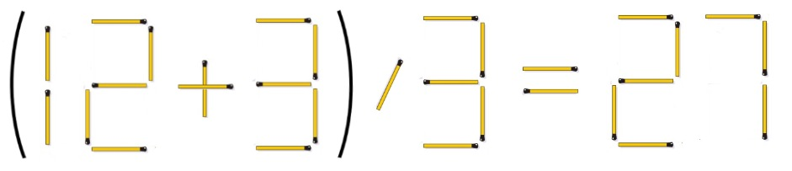
Задача №3
Даны три сосуда объемом 8, 5, 3 литра. Первый полный, другие пусты. Как разделить воду на две равные части, переливая ее только между имеющимися сосудами?
Задача №4
Четверо владельцев автомобилей решили провести гонки из четырех заездов, при этом меняясь в каждом заезде автомобилями. В результате каждый из владельцев проехал на каждом автомобиле.
- В первом заезде Дмитрий был на автомобиле Василия, а во втором Василий - на автомобиле Евгения.
- Николай выиграл третий заезд на своем автомобиле «Москвич», причем он выиграл и все остальные заезды.
- На «Камазе» во втором заезде ехал Евгений, а в четвертом заезде ехал Дмитрий.
- В четвертом заезде автомобиль «Камаз» пришел вторым после «Волги».
Кому принадлежит автомобиль «Форд Фокус»?

